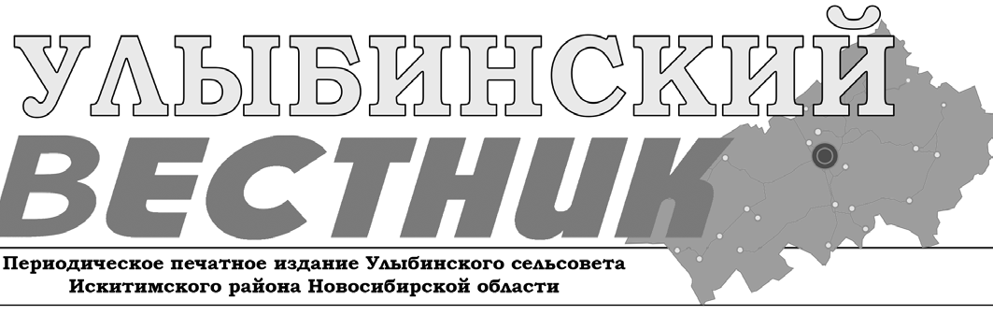

**№ 24 (75) от 20 декабря 2024 г.**

**АДМИНИСТРАЦИЯ**

**УЛЫБИНСКОГО СЕЛЬСОВЕТА**

**ИСКИТИМСКОГО РАЙОНА НОВОСИБИРСКОЙ ОБЛАСТИ**

**ПОСТАНОВЛЕНИЕ № 131 от 20.12.2024 с.Улыбино**

**Об утверждении Плана оценки применения обязательных требований, содержащихся в муниципальных нормативных правовых актах Улыбинского сельсовета Искитимского района Новосибирской области**

В соответствии с Федеральным законом Российской Федерации от 31.07.2020 года № 247 –ФЗ «Об обязательных требованиях в Российской Федерации», Порядком установления и оценки применения обязательных требований, содержащихся в муниципальных нормативных правовых актах Улыбинского сельсовета Искитимского района Новосибирской области, утвержденным решением сессии Совета депутатов Улыбинского сельсовета Искитимского района Новосибирской области от 27.04.2023 №107,

**ПОСТАНОВЛЯЕТ**:

1. Утвердить План оценки применения обязательных требований, содержащихся в муниципальных нормативных правовых актах Улыбинского сельсовета Искитимского района Новосибирской области на 2025 год согласно приложению.
2. Настоящее постановление вступает в силу с 01.01.2025 и подлежит опубликованию в периодическом печатном издании «Улыбинский Вестник» и размещению на официальном сайте администрации Улыбинского сельсовета Искитимского района Новосибирской области.
3. Контроль за исполнением настоящего постановления оставляю за собой.

**Глава Улыбинского сельсовета Искитимского района Новосибирской области И.А.Кладинова**

к постановлению администрации

Улыбинского сельсовета

Искитимского района

Новосибирской области

от 20.12.2024 № 131

**ПЛАН**

**оценки применения обязательных требований, содержащихся в муниципальных нормативных правовых актах**

**Улыбинского сельсовета Искитимского района Новосибирской области на 2025 год**

|  |  |  |  |  |
| --- | --- | --- | --- | --- |
| **№**  **п/п** | **Наименование документа,**  **подлежащего оценке** | **Дата проведения** | **Период проведения публичного обсуждения муниципального нормативного правового акта, содержащего обязательные требования** | **Инициатор предложений** |
| **1** | Решение сорок пятой сессии Совета депутатов Улыбинского сельсовета Искитимского района Новосибирской области пятого созыва  от 20.12.2018 №102  «Об утверждении Правил благоустройства, обеспечения чистоты и порядка на территории Улыбинского сельсовета Искитимского района Новосибирской области»  (в ред. от 18.10.2019 №125, от 24.12.2021 №61) | 2025 год | С даты размещения на официальном сайте администрации Улыбинского сельсовета Искитимского района Новосибирской области на срок не менее 10 рабочих дней | Администрация Улыбинского сельсовета Искитимского района Новосибирской области |

**Продолжение на стр. 2 >>>**

|  |  |
| --- | --- |
| **Декабрь** **2024** | **2** |

**>>>** **Продолжение.** **Начало** **на** **стр.** **1**

**ФЕДЕРАЛЬНАЯ НАЛОГОВАЯ СЛУЖБА ИНФОРМИРУЕТ:**

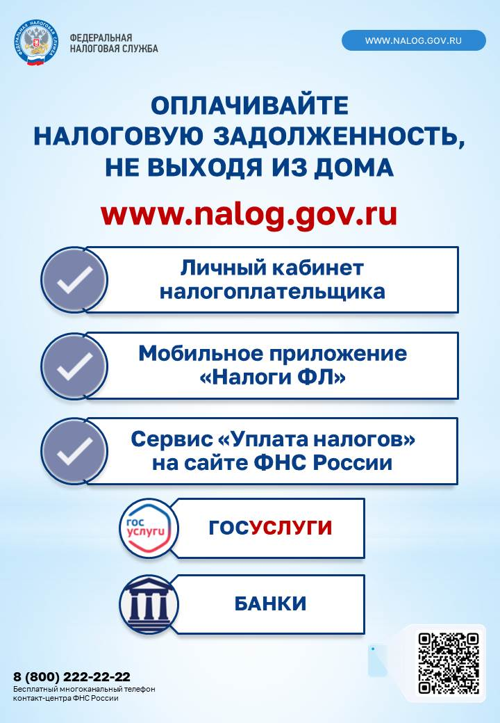

**Продолжение** **на** **стр.** **3** **>>>**

|  |  |
| --- | --- |
| **3** | **Декабрь** **2024** |

**>>>** **Продолжение.** **Начало** **на** **стр.** **2**

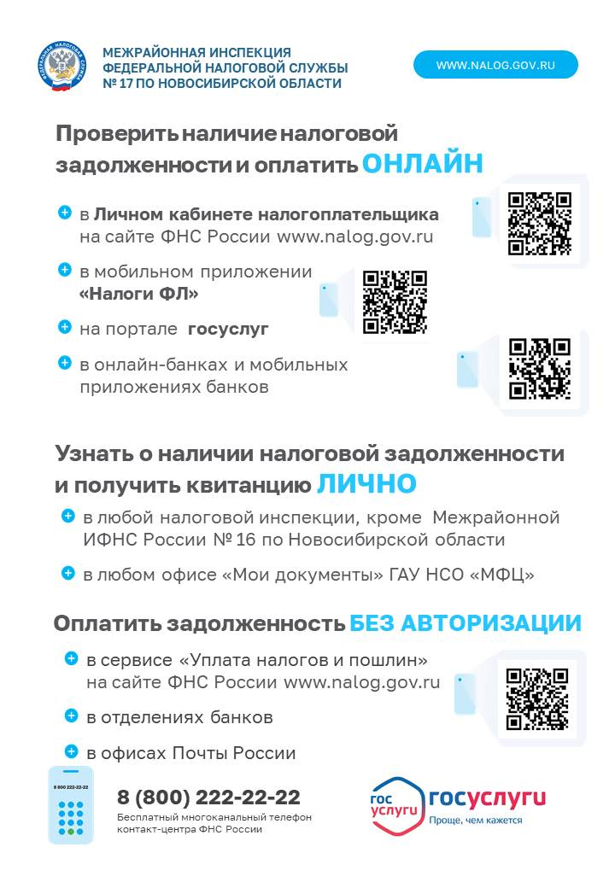

**Продолжение** **на** **стр.** **4** **>>>**

|  |  |
| --- | --- |
| **Декабрь** **2024** | **4** |

**>>>** **Продолжение.** **Начало** **на** **стр.** **3**

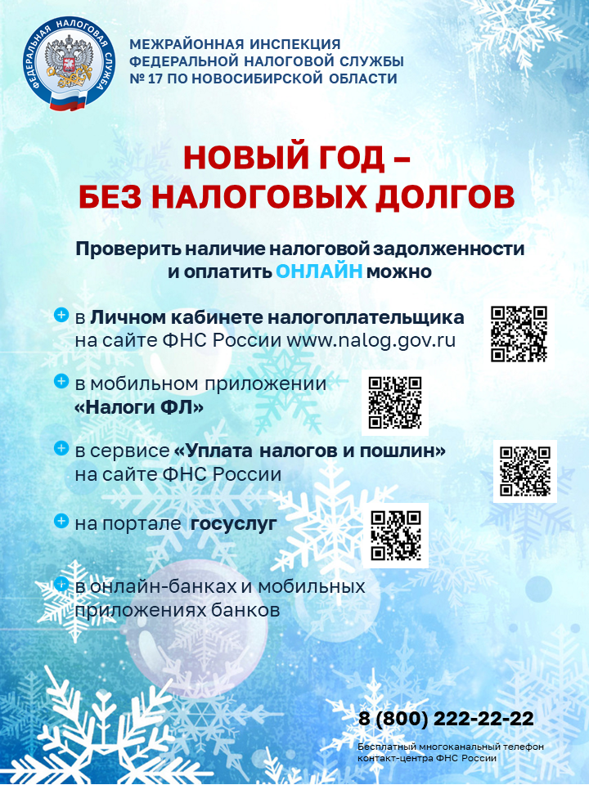

|  |  |  |
| --- | --- | --- |
|  | [**https://admulybino.nso.ru**](https://admulybino.nso.ru)  **E-mai:** [**adm_ulib@mail.ru**](mailto:adm_ulib@mail.ru)  **Тел. 8(38343) 57-142**  **Учредитель: Администрация Улыбинского сельсовета, НСО, Искитимский район, с. Улыбино, ул. Первомайская, 55** | **Отпечатано в администрации Улыбинского сельсовета: 633248, Новосибирская область, Искитимский район, с. Улыбино, ул. Первомайская, 55**  **Тираж 100 экземпляров.**  **Распространяется бесплатно** |